Begrunnelse

Jeg nevner ikke fordelene med cross-platform for hver av frameworkene, fordi dette er en selvfølge.

Ionic
Ionic er et crossplatform framework som man kan kombinere med «de tre store» frontend-frameworkene; Vue, React og Angular. Dette gir oss mange valgmuligheter, hvor man kan skreddersy tech-stacken til ditt formål. Ellers kan Ionic lokke med god ytelse, samt flere ferdiglagde UI-komponenter. Ionic er også brukt av mange utviklere. Dette resulterer i mange gode ressurser på internett hvis man står fast.

Fordeler med Ionic er at det er utviklervennlig. Her kan man velge sitt eget JS-framework å bruke med Ionic. Det støtter også flere ulike plugins og integrasjoner. Det er også

Ionic tar en del plass på enhetene

https://markovate.com/blog/ionic-framework-with-its-pros-and-cons/

https://medium.com/inkoniq-blog/top-7-reasons-to-pick-ionic-framework-for-mobile-apps-30169275fb58
https://ionicframework.com/

Flutter
Flutter er faktisk en SDK. Flutter bruker programmeringsspråket Dart. Dart er skreddersydd av Google for å være optimalisert for raske apper på hvilken som helst plattform. Flutter har flere UI widgets, samt en lett læringskurve for nybegynnere. Dart er også ganske likt Java, så det vil være en smooth overgang. Flutter har også et relativt stort communtity, som vil si at man kan få hjelp hvis man står fast. Flutter er lagd, og støttet av Google. Dette betyr at det vil neppe dø ut med det første. I tillegg til høy ytelse vil dette være en god kandidat til dette prosjektet. Flutter kompilerer i likhet med React Native til native-kode, som er en stor fordel.

Flutter har likevel noen ulemper også. Det støtter ikke alt av tredjepartsbibliotek. Dart er heller ikke veldig populært i seg selv, noe som kan gjøre det vanskelig å sette seg inn i. Flutter sine apper tar også en del plass. Selv for små apper tar Flutter minimum 4MB. Dette ville vært et problem for enheter med lite lagring.

https://www.altexsoft.com/blog/engineering/pros-and-cons-of-flutter-app-development/
https://www.appify.digital/post/flutter-app-development

React Native
React Native er et framework skapt av Facebook (Meta) i 2015. React Native er raskt, fordi det kompilerer felleskoden for alle plattformene til native-kode for enheten appen kjører på. React Native bruker JavaScript for å kode. React Native tar igsp en stor plass i markedet (figur 1).

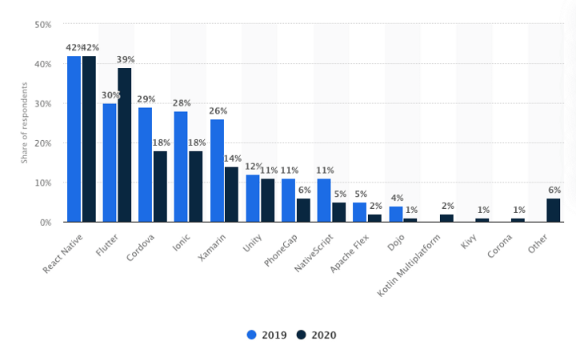
Figur 1
Kilde: https://agiletech.medium.com/fluflutter-vs-react-native-which-is-the-best-development-trend-in-2020-8fee7c059fd6

Siden React Native kompilerer til native-kode, vil dette medføre meget god performance for appen.

Cordova
Cordova gjør som i likhet med mange, implementerer den web-teknologi til mobil i motsetning til React Native.

Cordova bruker HTML5, CSS og JavaScript

Kirigami
Kirigami er bygd på QLM, som har innebygd støtte for touch. Dette gjør at det fungerer utmerket for mobile enheter. Dette frameworket er lagd av KDE. Kirigami er relativt lite, med tanke på populæritet, som kan føre til problemer hvis man står fast. Det er færre kilder og feilsøking på nettet.

1. Finn de 3 beste og sammenlign

test hallo

React Native vs Ionic:

Ionic:
-

Konklusjon:
-

React Native er bedre

https://ionic.io/resources/articles/ionic-react-vs-react-native

React Native vs Flutter:

Fordeler Flutter:
- Flere ferdiglagde komponenter
- Godt dokumentert (av google)
- Native-kode
- Raskt å komme i gang med utvilking

Ulemper:
- Store filstørrelse (mye lagringsplass)
- Må lære seg Dart før man begynner

Fordeler React Native:
- Native-kode
- Populært (mange ressurser)
- Bruker JavaScript (familiært for de fleste) i motsetning til Dart (nytt)

Ulemper:
- Støtter ikke trådprogrammering (JS)
- Debugger

Konklusjon:
Her er det vanskelig å si hva som passer best. Begge kompilerer til native-kode. Det eneste jeg kan tenke meg utgjør en forskjell er filstørrelsen til Flutter. I todo-appen vår, tenker jeg skal være «light weight», og ikke ta masse plass på enheten den kjører på. Derfor heller jeg mot React Native, men det er litt hipp som happ.

https://www.weboccult.com/blog/flutter-vs-react-native-which-one-to-choose-in-2022

https://agiletech.medium.com/fluflutter-vs-react-native-which-is-the-best-development-trend-in-2020-8fee7c059fd6

Konklusjon:
Flere av disse rammeverkene er gode. Flutter og ionic er up and coming, mens React Native er mest populært i dag. Dette er ikke tilfeldighet, fordi de kan lokke med native-kompilert kode.

Til vårt prosjekt som er en todo-list/handleliste kan man argumentere for at man ikke trenger en native-app sin performance, men kan nøye seg med en webapp. Likevel mener jeg at man burde ha muligheten til å utvide, og internasjonalisere appen, slik at hvis den skulle bli populær, skal man ikke måtte endre framework.

